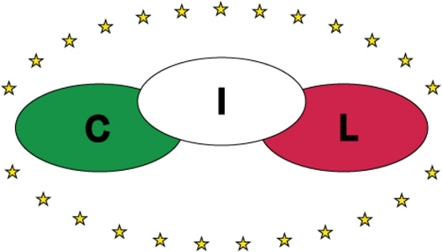

IL PROGRAMMA SINDACALE C.I.L.

Osserviamo quotidianamente che il quadro generale dei problemi della società italiana, seppure in un contesto più ampio come quello europeo o mondiale, è in continua caduta libera e ogni forma di rappresentanza politica, sindacale, istituzionale, associativa, culturale e anche religiosa, è precipitata in una volgare e deplorevole decadenza. I rapporti sociali e la convivenza civile sono stati lacerati e abbandonati in preda agli avvoltoi.
L’associazionismo è diventato virtuale e rivolgersi alle varie strutture organizzate diventa sempre più difficile per la diffidenza che si è cementata dentro di noi e che non ci fa più muovere con la libertà e la consapevolezza di un tempo.
Anche la comunicazione, lo strumento base per la sana crescita, è stata inquinata dalle manipolazioni delle forze di potere e ogni forma di convivenza risulta così condizionata e centrifugata tanto che le nostre coscienze sempre più fagocitate da un sistema asociale sono restie al confronto e a formare i gruppi necessari ed indispensabili per trovare altre alternative per il bene sociale.
Per ridare vitalità e credibilità a tutti i lavoratori la nuova Confederazione CIL, confederazione intercategoriale lavoratori, si fonda essenzialmente sui seguenti obiettivi che intende raggiungere ad ogni costo:

- Intercategorialità, trasversalità ed equidistanza, azzerando il concetto della identità politica, visto che non esistono più ne sinistra ne destra ne centro;
- Forte Solidarietà tra le categorie: Pensionati, Lavoratori, Precari, Disoccupati;
- Rigoroso rispetto della scadenza dei CCNL, inserendo una pesante clausola per i datori di lavoro inadempienti. Eliminando in tal modo le proclamazioni di sciopero cui sono costretti a ricorrere i lavoratori per rivalutare il loro contratto di lavoro e il loro stipendio;
- Sostituire la Cassa Integrazione Guadagni, con una Cassa Tutela Imprenditori dove tutti i datori di lavoro dovranno versare una somma mensile per ogni lavoratore dipendente tesa a garantire ai predetti lavoratori uno stipendio nel caso che un datore di lavoro dovesse chiudere l’impresa. Pagando gli Imprenditori tale Cassa si alleggerirebbero le tasse che lo Stato chiede ai cittadini per far fronte alla possibile disoccupazione; nel contempo i datori di lavoro rallenterebbero la chiusura delle imprese, visto che a pagare gli eventuali disoccupati sarebbero loro stessi;
- Garantire la stabilità occupazionale predisponendo un decreto legge che preveda che dopo un contratto, comunque esso sia, il successivo deve essere a “tempo indeterminato”;
- Ripristino della “scala mobile” per indicizzare gli stipendi salvaguardandone il potere d’acquisto;
- Aggancio delle Pensioni alla dinamica salariale, separando la Previdenza (soldi che si accumulano per pagare le pensioni) dalla Assistenza (soldi che lo Stato accumula per fornire i diversi servizi di carattere sociale);
- Istituzione assegno disoccupazione e precariato soltanto dopo avere previsto specifiche garanzie di lavoro alle persone che ne sono prive;
- Ridistribuzione della ricchezza del Paese più equa a tutti, evitando la grande concentrazione delle risorse finanziarie verso i ricchi, lasciando i poveri e indigenti senza un minimo di sostegno finanziario. In particolare modo dovranno essere ridimensionati fortemente gli stipendi di Politici, Amministratori Delegati, Grandi Artisti, Grandi Sportivi, Grandi Professionisti, ecc.

- Le norme sulle pensioni uguali per tutti: il limite di età previsto per la quiescenza 65 anni per gli Uomini e 60 per le Donne deve essere rispettato da tutti eliminando così una pesante discriminazione tra persone e persone e, soprattutto che una persona possa contestualmente rivestire incarichi da lavoro plurimi, assorbendo ingiustificatamente occupazione a che non ne ha.

